Ontwerpdocument

TALK TO ME

“MIRU”

**Namen (met leerling ID):**

Rens Aarts (4883934)

Omar Jaïel (4952995)

Jurre Cools (4908538)

Lance v.d. Broek (4947320)

Tamás van Wijk (4928415)

**Versienummer:** 1.0.4

**Klas:** P-DB01T

Contents

Versiebeheer 2

Inleiding 3

Introductie 3

Concept 3

Software 4

Klassendiagram 4

Infrastructure 5

Netwerktekening 5

Server specs 5

Dataflowdiagram 7

Media 8

Mock-ups 8

Website 9

Kleur 10

Technologie 11

Ontwerpschetsen 11

Flowcharts 11

# Versiebeheer

Hieronder is een versiebeheer weergegeven. Bij elke aanpassing van het project wordt de versie aangepast met daarbij de aanpassing.

|  |  |  |  |  |
| --- | --- | --- | --- | --- |
| **Versienr.** | **Datum** | **Naam** | **Aanpassing(en)** | |
| 1.0.1 | 14-12-2022 | Jurre | Aanmaken van het ontwerpdocument |
| 1.0.2 | 14-12-2022 | Lance | Netwerktekening |
| 1.0.3 | 14-12-2022 | Omar | Dataflowdiagram |
| 1.0.4 | 14-12-2022 | Jurre | Flowchart |
| 1.0.5 | 15-12-2022 | Lance | Server specs |
| 1.0.6 | 15-12-2022 | Tamás | Mock ups |
| 1.0.7 | 15-12-2022 | Jurre | Ontwerpschets |
|  |  |  |  |
|  |  |  |  |

# Inleiding

## Introductie

Bij het onderwerp ‘videogames’ wordt snel de conclusie getrokken dat het wel leuk is, maar het toch stiekem tijdsverspilling is. Een vraag die dan ook snel gesteld kan worden is *‘Waarom zou je* ***daar*** *je tijd aan besteden?’*, en meestal is dat ook geen onredelijke vraag. Alhoewel relaxen en ontspanning zeer belangrijk is, zijn er meestal wel betere tijdsbestedingen waar je jezelf aan kan wagen. Denk maar aan een boek lezen, een wandeling maken of naar de sportschool gaan om lekker te sporten. Deze keuzes lijken dan ook opties waar je sneller geneigd naar zou (moeten) raken, maar tóch zijn er wereldwijd **3,03 miljard ‘gamers’** (Statista, 2022)!

Een reden dat mensen sneller geneigd zijn om videogames te spelen is vaak om even te kunnen ontspannen van de realiteit; *‘even er tussen uit zijn’.* Vaak spelen mensen videogames na lange werk-/schooldag of iets wat veel inspanning heeft gekost. Dan wil iemand graag ook zijn rust pakken, en even zijn drukke/stressvolle schema achter zich laten.

## Concept

Voor dit project hebben we de focus gelegd op het idee om een videospel te creëren. Hierbij moet je denken aan een 8-bits spel (retro design). Hierbij ligt de hoofdfocus op het ontdekken van een nieuwe wereld en haar geheimen. Om de game interessant te houden willen we de weg versperren door monsters, de monsters moeten door de speler verslagen worden om verder te kunnen. Na het verslaan van de monsters krijgt de speler een beloning in de vorm van een aantal coins (munten). Welke de speler vervolgens in de shops in de steden kan uitgeven aan upgrades, healing en andere handige items.

Een andere manier om coins te verdienen is door middel van queesten. De rewards voor het voltooien van queesten hoeft niet altijd geld te zijn, het kunnen bijvoorbeeld ook speciale items zijn. Deze items kan de speler dan weer gebruiken bij zijn/ haar volgende avonturen.

# Software

Voor het onderdeel *software* hebben we voor het ontwerpdocument vanuit de ERD uit het analysedocument een klassendiagram gemaakt

## Klassendiagram

Hieronder kun je het klassendiagram vinden. Het is een UML-klassendiagram.

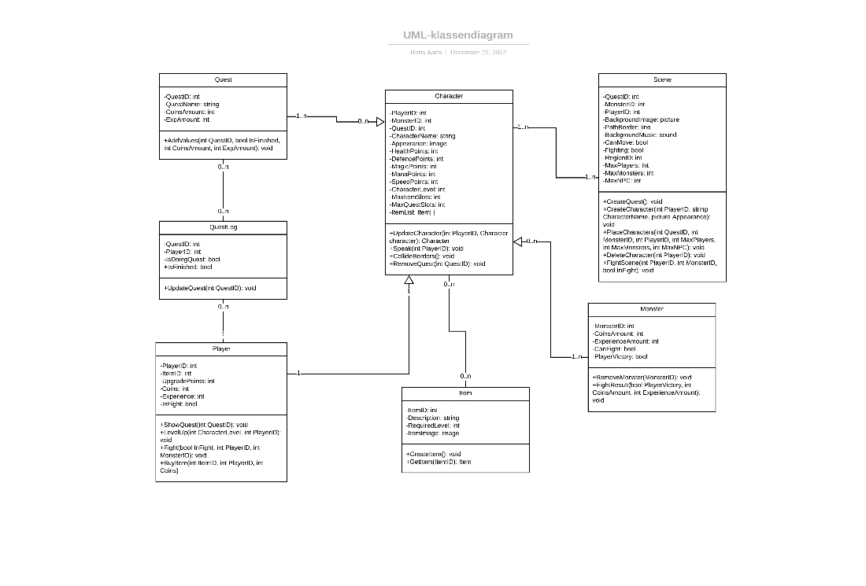

# Infrastructure

Voor *Infrastructure* hebben we een netwerktekening en dataflowdiagram gemaakt. Dit zijn twee belangrijke diagrammen om een visueel beeld te krijgen van hoe het netwerk ingericht gaat worden.

### Netwerktekening

Hieronder is de Netwerktekening te vinden. Wij maken een demilitarized zone (DMZ). Hier komende de servers die services bieden die buiten dit netwerk beschikbaar zijn te staan. Zo zijn die servers gescheiden de machines die voor het bedrijf worden gebruikt.

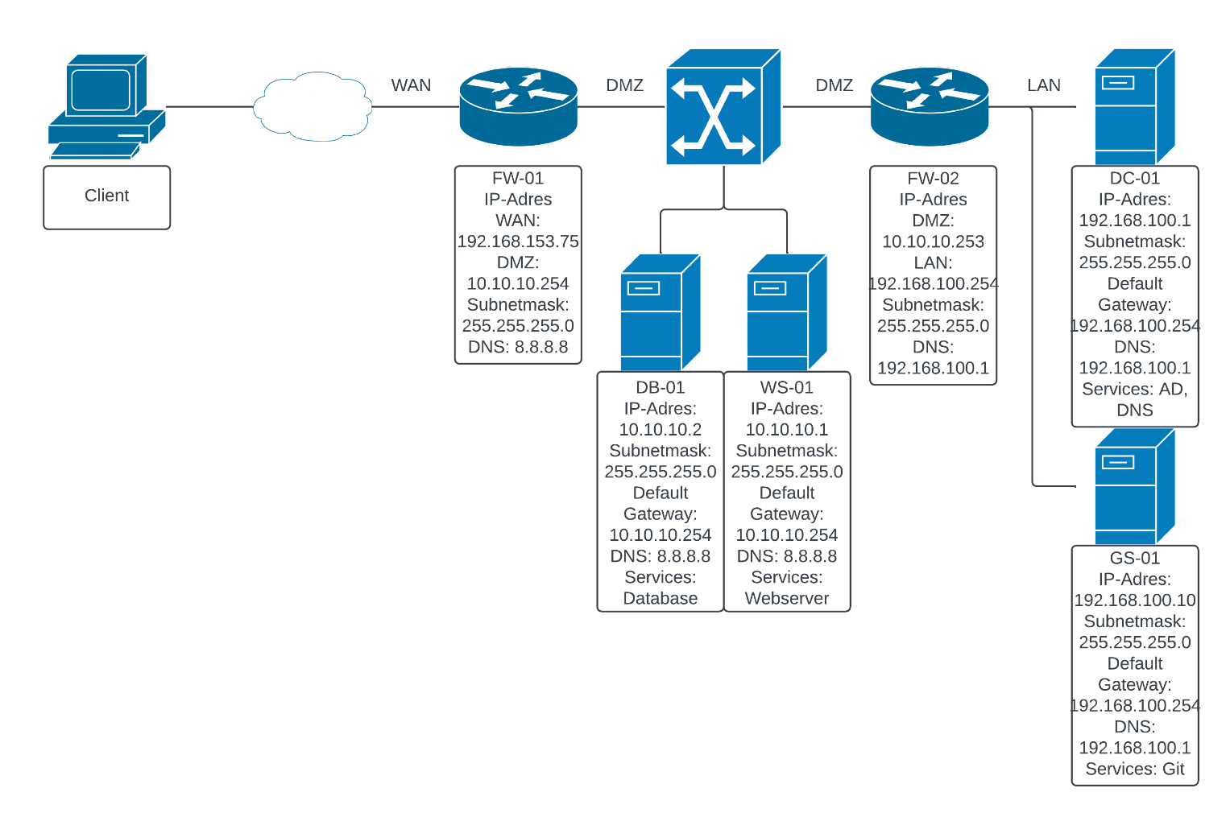

### Server specs

|  |  |  |  |
| --- | --- | --- | --- |
| FW-01 | | | |
| CPU | RAM | Opslag | OS |
| 2 | 2 GB | 16 GB | FreeBSD |

|  |  |  |  |
| --- | --- | --- | --- |
| DB-01 | | | |
| CPU | RAM | Opslag | OS |
| 2 | 8 GB | 90 GB | Windows Server 2022 Standard |

|  |  |  |  |
| --- | --- | --- | --- |
| WS-01 | | | |
| CPU | RAM | Opslag | OS |
| 2 | 8 GB | 90 GB | Windows Server 2022 Standard |

|  |  |  |  |
| --- | --- | --- | --- |
| FW-02 | | | |
| CPU | RAM | Opslag | OS |
| 2 | 2 GB | 16 GB | FreeBSD |

|  |  |  |  |
| --- | --- | --- | --- |
| DC-01 | | | |
| CPU | RAM | Opslag | OS |
| 2 | 8 GB | 90 GB | Windows Server 2022 Standard |

|  |  |  |  |
| --- | --- | --- | --- |
| GS-01 | | | |
| CPU | RAM | Opslag | OS |
| 2 | 8 GB | 90 GB | Windows Server 2022 Standard |

### Dataflowdiagram

Een datadiagram is een visuele weergave van gegevens die wordt gebruikt om informatie te organiseren en te presenteren. Het kan worden gebruikt om patronen en relaties tussen verschillende gegevens te ontdekken en om informatie op een overzichtelijke en begrijpelijke manier te presenteren. Hier wordt vertoond hoe zo een data flow diagram voor Miru eruit zal zien.

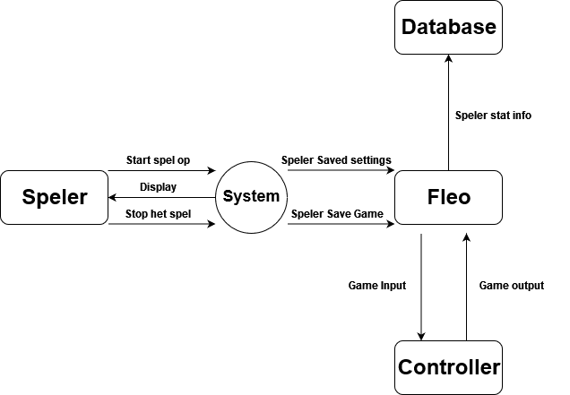

**Miru**

# Media

Voor media hebben we in de ontwerpfase ontwerpen gemaakt van de bepaalde scenes in de game en van de website. Deze ontwerpen worden ook wel Mock-ups genoemd. Ook hebben we een uitgebreid onderzoek gedaan naar de kleuren die we gaan gebruiken voor dit project.

## Mock-ups

Hier zie je alle mock-ups die voor de game zijn gemaakt, deze mock-ups zullen ook worden gebruikt om de realisatie makkelijker te maken.

Game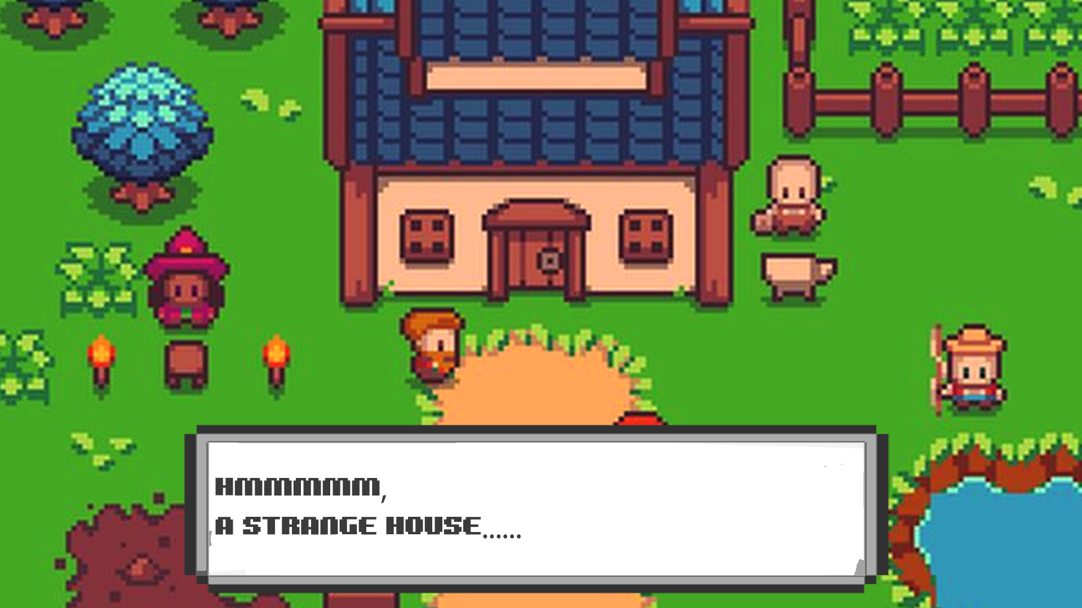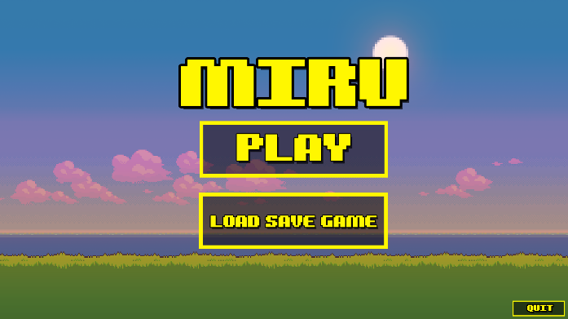

### Website

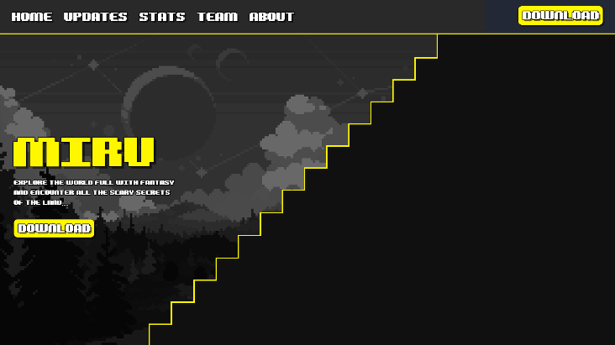

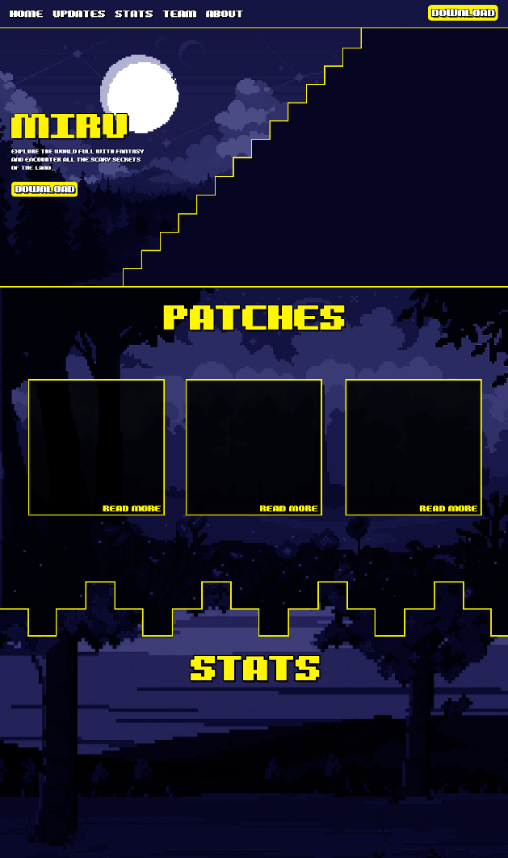

## Kleur

De kleuren die wij gaan gebruiken zijn zoals we hebben uitgelegd vooral donkere kleuren. Hier behandelen we de kleuren van de website, het hoofdmenu en het logo. Game kleuren kunnen ook worden uitgelegd, maar dit zal heel veel tijd in beslag nemen aangezien daar heel veel keuze in zal zijn.

De kleuren die voor de website gebruikt zullen worden zijn: #fff400 en #151544. Hiervoor is gekozen omdat dit een leuk en rustig kleurenpalet is. Blauw zorgt namelijk voor rust en gemak, terwijl geel weer staat voor kracht en moed. Dit samen in combinatie zal een leuk effect geven aan de website.

De kleuren die in het hoofdmenu komen zal voornamelijk #fff400 zijn. Er zijn namelijk veel kleuren te zien, dit omdat we een video op loop willen houden als achtergrond. Dit om een beetje de stijl aan te geven. #fff400 is dan een goeie kleur om contrast te creëren.

Daarna komt het logo natuurlijk. Het logo zal een simpel design zijn waar wij de hoofdpersonage willen laten staan in een cirkel en dat #151544 de contrast kleuren zijn op de achtergrond en eromheen. Zo kunnen we het karakter dat in het midden staat goed uit laten blinken en daarmee een goed herkenbaar logo maken. Het logo zal wel verschillen op de website en game. Het websitelogo zal de naam “Miru” zijn in de kleur #fff400. Het logo voor de game is dus wat hierboven was beschreven. Dit omdat de website een meer zakelijk logo moet hebben en de andere er puur is voor de herkenning op je computer zelf.

# Technologie

Voor *Technologie* zijn in dit ontwerpdocument de flowcharts te vinden.

## Ontwerpschetsen

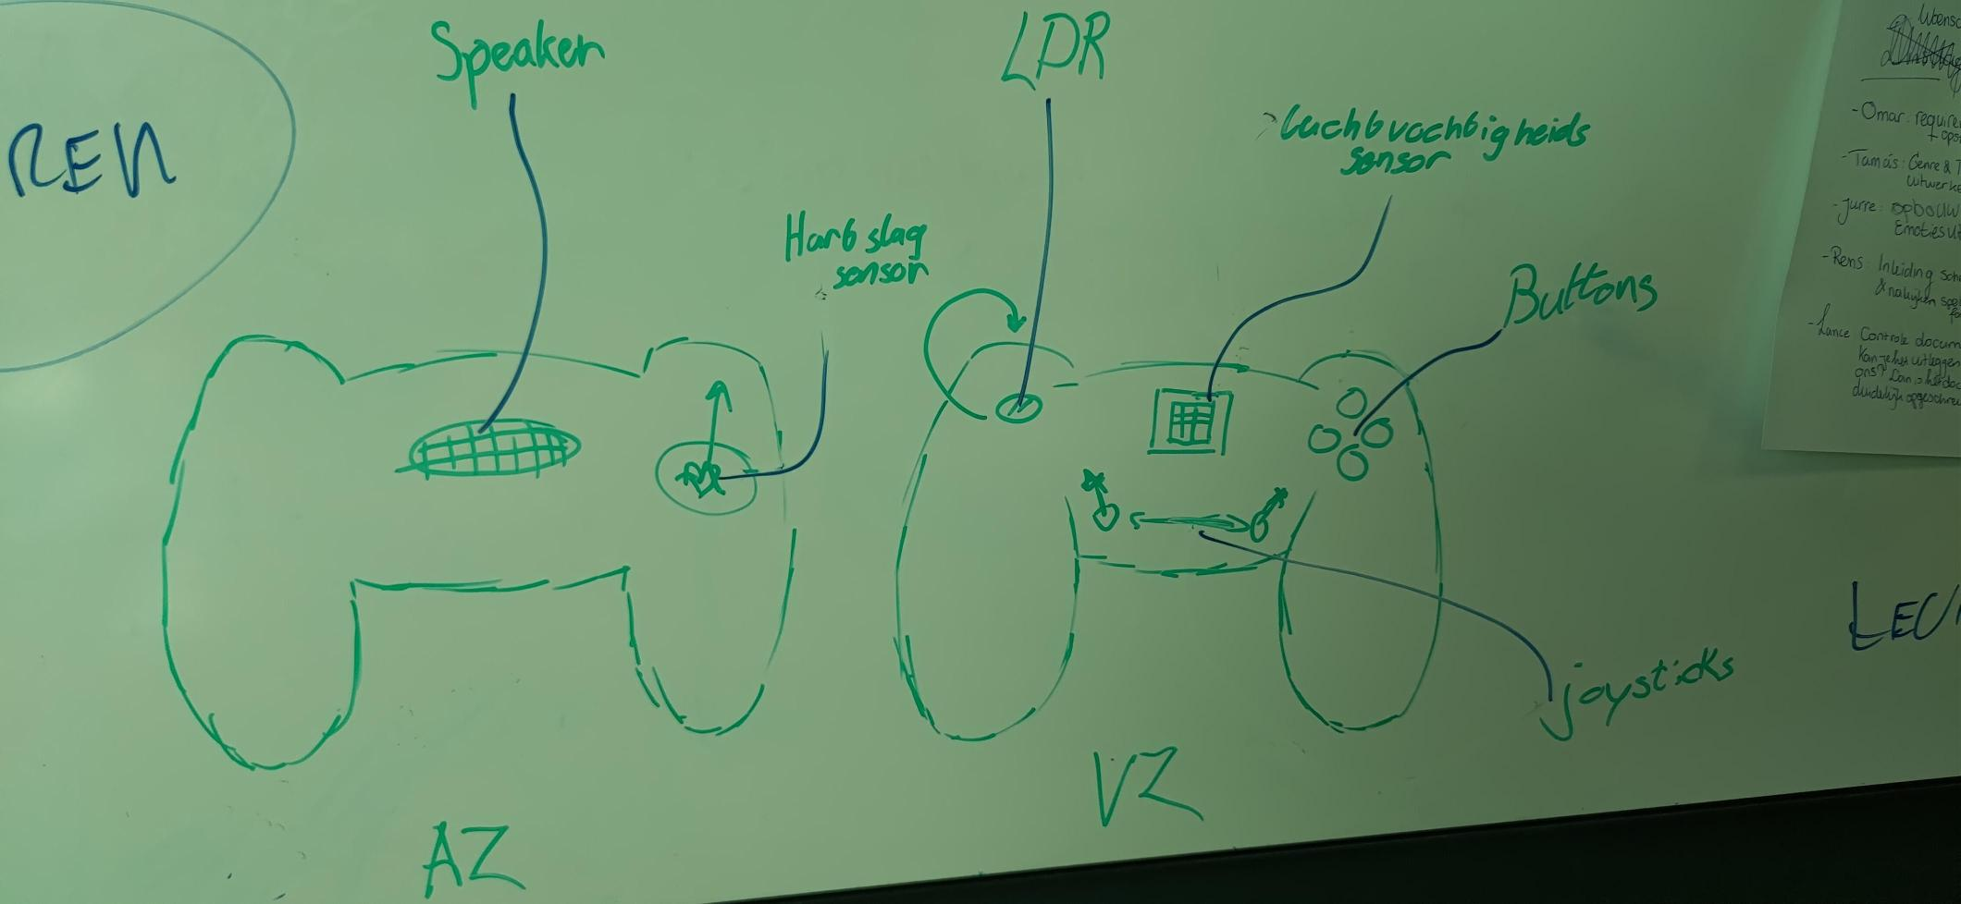Dit zijn schetsen van hoe de controller er ongeveer uit komt te zien. Deze schetsen zijn bedoeld om een beeld te krijgen van de positie van de sensoren als de controller uit eindelijk gemaakt is.

## Flowcharts

Hieronder kun je de flowchart van de controller bekijken. Deze flowchart gaat over het verbinden met de game, en over de informatie die hij doorstuurt naar de game. Om het karakter te kunnen besturen.

